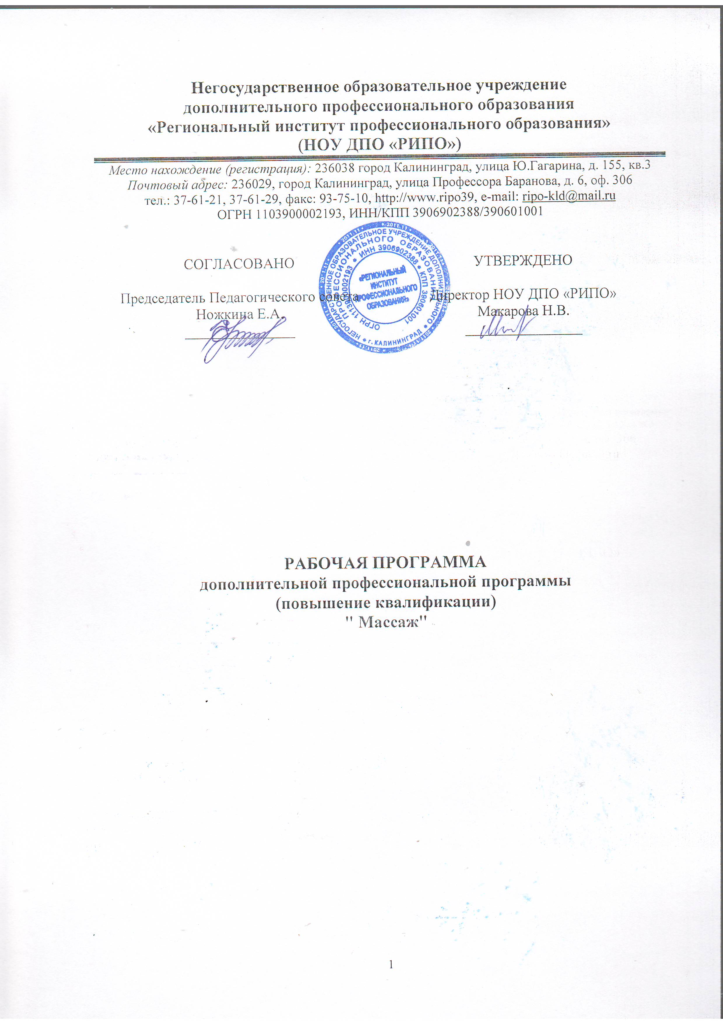

СОДЕРЖАНИЕ

Тема 1.Общие гуманитарные и социально-экономические дисциплины
Тема 2. Общепрофессиональные дисциплины
Тема 3. Специальные дисциплины
Тема 4. Практика по профилю специальности. Методика и техника массажных приемов. Мастеркласс.
Тема 5. Литература

1. ВВЕДЕНИЕ

Данный курс носит информационно-практический характер. Мотивация слушателей базируется на актуальности содержания курса. Программа курса строится на сочетании аудиторной и практической работы слушателей. Освоение лекционного материала курса осуществляется в ходе лекционных занятий, ориентированных на включение полученных знаний в реальную практику. В процессе ведения курса учитывается, что знания, осваиваемые слушателями, в целях формирования их практической ориентированности должны представляться в практической форме. Занятия сопровождаются методическими материалами. Закрепляются знания в области анатомии и физиологии человека.
По окончании курса слушатель получает в полном объеме знания и обучается технике выполнения основных приемов массажа, необходимые для самостоятельного практического применения.

2. СОДЕРЖАНИЕ ТЕМ КУРСА
«Массаж»

Тема 1.Общие гуманитарные и социально-экономические дисциплины
История медицины и фармации.
Профессиональная этика. Биоэтика.
Тема 2. Общепрофессиональные дисциплины
Анатомия и физиология человека.
Анатомические особенности кожи. Мышечная и костная системы
ЦНС и ВНС. Гуморальная регуляция
Органы кровообращения. Лимфатическая система
Органы пищеварения, выделения. Половая система
Основы клинической фармакологии. Лекарственные травы и косметические средства
Первая медицинская помощь.
Заболевания. Травмы. Противопоказания
Тема 3. Специальные дисциплины
Все виды массажей:
История массажа. Классификация массажей. Показания и противопоказания массажей. Влияние массажа на организм человека. Гигиенические требования к массажисту и к массируемому. Гигиенические требования к массажному кабинету.
Введение в специальность.
Общие основы массажа 1. лечебный массаж
2. классический массаж
3. массаж при шейном остеохондрозе
4. массаж при вегето-сосудистой дистонии
5. массаж волосистой части головы.
6. сегментарно-рефлекторный массаж
7. детский массаж
8. детский
9. профилактический массаж
10. спортивный и точечный массаж

Тема 4. Практика по профилю специальности. Методика и техника массажных приемов.

3. МЕТОДИЧЕСКИЕ РЕКОМЕНДАЦИИ ПО ИЗУЧЕНИЮ КУРСА.

В лекционном курсе изучаются основы физиологии и анатомии человека, излагаются теоретические основы массажа.
Практическим занятиям отведена большая часть времени. Такой подход обусловлен необходимостью помощи слушателям в практическом освоении новых для них представлений, подходов, в овладении и умении применять их в практической деятельности на своем рабочем месте по должности.
При организации самостоятельной работы слушателей предусматривается выполнение ими следующих видов работ:
- выполнение заданий для самостоятельной работы, предусмотренных программой по каждой из тем курса;
- самостоятельное изучение рекомендованной литературы и сборника дополнительных методических материалов по курсу;
- выполнение докладов по заданным темам работ
- приобретение навыков использования полученных знаний в практической работе на своем рабочем месте

4. КОНТРОЛЬНЫЕ ЗАДАНИЯ

В соответствии с требованиями по оценке качества освоения слушателями образовательной программы проводится промежуточная и итоговая аттестация слушателей.

Вопросы для подготовки к промежуточной и итоговой аттестации:

История возникновения и развития массажа.
Поглаживание: особенности физиологического воздействия, техника и методика выполнения приема.
2. Анатомо-физиологическое обоснование и механизм воздействия массажа на нервную систему.
Растирание: особенности физиологического воздействия, техника и методика выполнения приема.
3. Анатомо-физиологическое обоснование и механизм воздействия массажа на опорно-двигательный аппарат.
Разминание: особенности физиологического воздействия, техника и методика выполнения приема.
4. Анатомо-физиологическое обоснование и механизм воздействия массажа на кожу и подкожно-жировую клетчатку.
Вибрация: особенности физиологического воздействия, техника и методика выполнения приема.
5. Анатомо-физиологическое обоснование и механизм воздействия массажа на нервную систему.
Поглаживание: особенности физиологического воздействия, техника и методика выполнения приема.
6. Анатомо-физиологическое обоснование и механизм воздействия массажа на сердечно-сосудистую систему.
Растирание: особенности физиологического воздействия, техника и методика выполнения приема.
7. Анатомо-физиологическое обоснование и механизм воздействия массажа на внутренние органы, общий обмен веществ.
Разминание: особенности физиологического воздействия, техника и методика выполнения приема.
8. Системы массажа.
Вибрация: особенности физиологического воздействия, техника и методика выполнения приема.
9. Методы массажа.
Поглаживание: особенности физиологического воздействия, техника и методика выполнения приема.
10. Формы массажа.
Растирание: особенности физиологического воздействия, техника и методика выполнения приема.
11. Классификация массажа.
Разминание: особенности физиологического воздействия, техника и методика выполнения приема.
12. Гигиенические основы массажа.
Вибрация: особенности физиологического воздействия, техника и методика выполнения приема.
13. Организация работы массажиста.
Поглаживание: особенности физиологического воздействия, техника и методика выполнения приема.
14. Показания и противопоказания к применению массажа. Растирание: особенности физиологического воздействия, техника и методика выполнения приема.
15. Профессиональная этика массажиста.
Разминание: особенности физиологического воздействия, техника и методика выполнения приема.

Темы докладов:
- Китайский массаж. История возникновения. Виды. Современный взгляд
- Фармацевтика и космоцевтика в массаже
- Массаж при проблемах опорно-двигательного аппарата
- Косметический массаж
- Антицеллюлитный массаж
- Массаж с применением аппаратуры. Обзор
- Массаж у детей до 1 года
- Ошибки массажиста. Способы исправления. Противопоказания

